CONFRONTO DELLE PRESTAZIONI
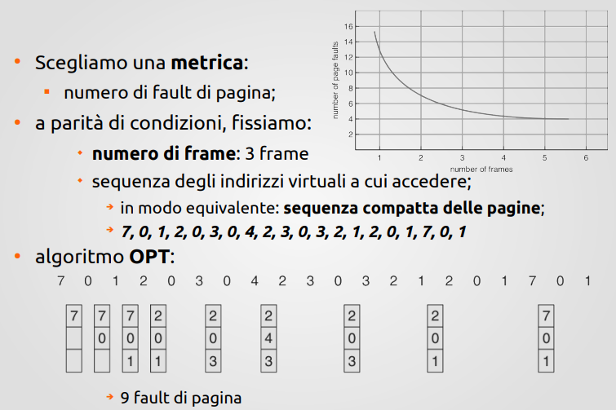
essenzialmente per mantenere buone le prestazioni, viene messo un limite di pagine da poter caricare in RAM, pero quale pagina? In base all’algoritmo usato, in base a quanti page fault avvengono, poi viene scelta quale pagina dalla memoria sostituire
Ogni processo ha una sorta di “borsellino” che possono contenere N (in questo caso 3) frame
in questo algoritmo OPT, (nella quarta borsa da 3 frame) non scelgo la pagina in base “all’esperienza” quindi da quella piu o meno usata, ma a quella che potenzialmente userò piu in là nel tempo. Qui abbiamo 9 overhead
invece nell’algoritmo FIFO per esempio abbiamo un overhead maggiore e quindi un carico maggiore e quindi meno efficienza
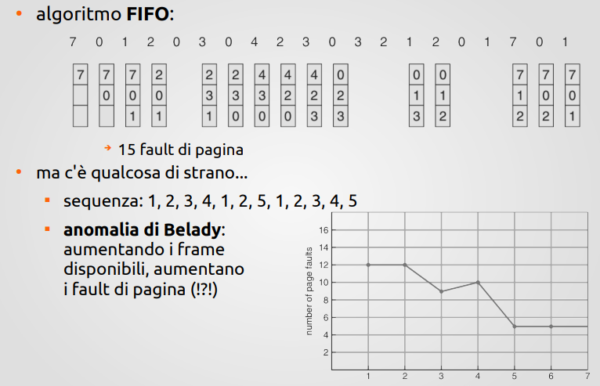
l’anomalia si Belady avviene, piu frame ci sono e piu fault avvengono ma non si capisce perché
l’anomalia non avviene nell’algoritmo LRU
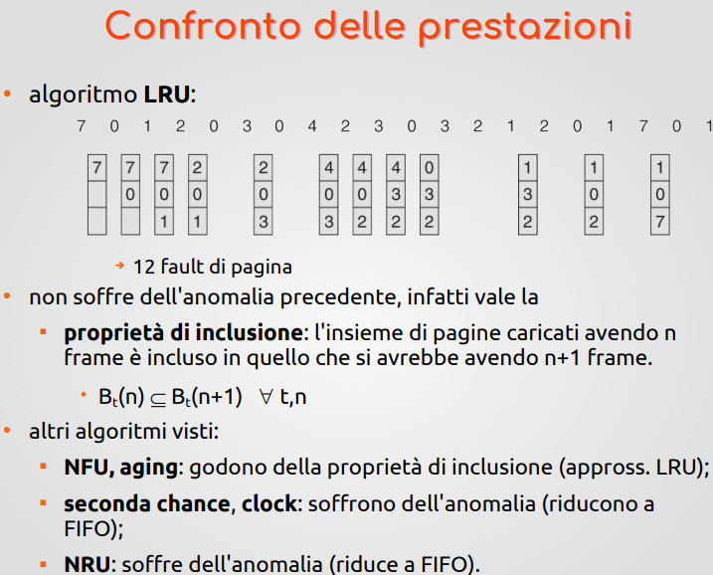
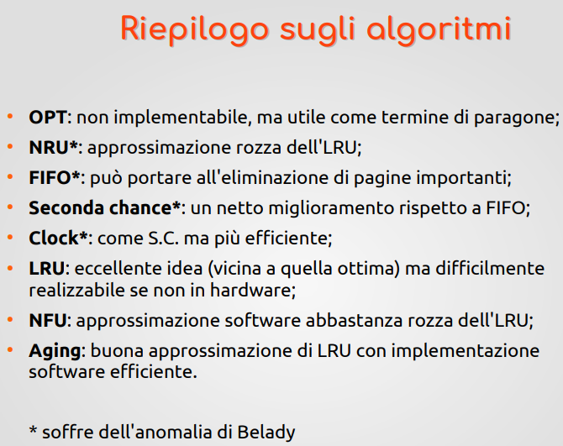
ALLOCAZIONE DEI FRAME
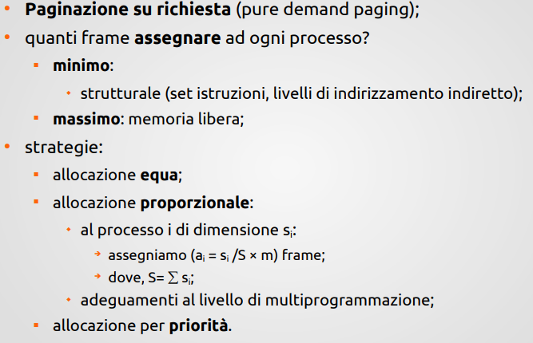
caso minimo: se do pochi frame al processo, esso andrà in sofferenza o crash!
(ovviamente dipende dal tipo di processo, ma in generale)
Esempio:
MOV FAX, [1000]
il MOV necessita di una fetch quindi una frame, anche il [1000] necessita una fetch quindi una frame, se entrambe sono in memoria RAM, appena sono entrambe in RAM l’istruzione può essere eseguita, tuttavia se il minimo di frame per processo fosse 1, questa istruzione non potrebbe mai essere eseguita!
Il minimo strutturale è di due frame!
se son tirato con il numero di frame rispetto le esigenze, il processo provocherà molti page fold. E son sempre molto probabili. Il processo non se ne accorge ma tutto il lavoro per sistemare sti page fold li gestisce il SO, ma questo va a rallentare lo stesso il processo.
se l’overhead è troppo alto, l’applicazione va in “Thrashing”, e possibilmente la CPU lavora di piu nel gestire i page fold che a lavorare col codice stesso
indirettamente però questo va a rallentare anche gli altri processi, perche va ad appesantire la coda disco.
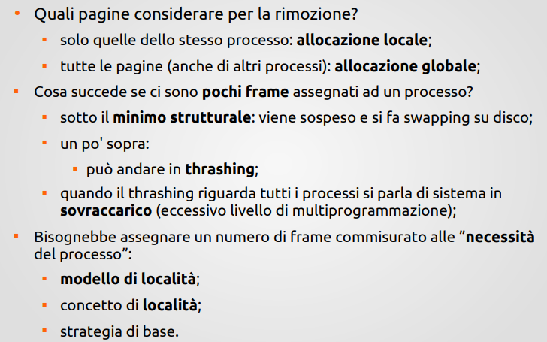
allocazione Locale: l’algoritmo si basa sulle page del processo che necessita la nuova page
allocazione Globale: l’algoritmo, per supplire le esigenze di P1, può andare a pescare una pagina da sostituire di un altro processo
Modello di località: tipo, un processo lavora su un codice, lavora in una “zona particolare”, poi nel codice viene eseguita una funzione, il processo si “sposta” in un'altra località dove si trovano i codici e le strutture dati di questa funzione, poi arriva al “return” della funzione e il processo torna alla posizione di prima, quindi cambia nuovamente luogo, e come viene tracciato la “località”? grazie ai page fold. Se ci sono tanti page fold vuol dire che il processo necessita dei dati e codici in un'altra zona, quindi pian piano il luogo si sposta.
WORKING SET
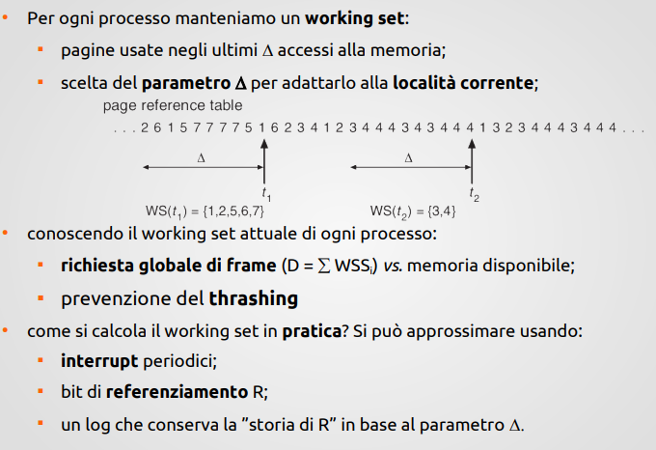
PAGE FAULT FREQUENCY
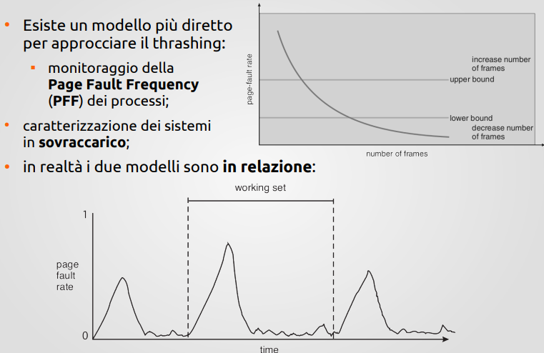
se un processo, durante un picco di PFF supera la linea, gli vengono assegnato piu frame per stabilizzare il carico, e le frame le prende dai processi con una frequenza piu bassa

POLITICA DI PULITURA
Il meccanismo di gestione dei page fault è efficiente soprattutto se ci sono frame liberi sempre disponibili;
ciò velocizza la gestione dei page-fault;
paging daemon: processo di servizio che controlla lo stato di occupazione globale dei frame del sistema;
- seleziona, libera ed, eventualmente, pulisce pagine;
- mantiene un pool di frame liberi;
- possibilità di ripescaggio dal pool in caso di richiesta
- usato ad esempio su Linux e Windows
a cosa serve? A garantire un pool di frame liberi, cio corrisponde al “caso fortunato” cioe prendere la page dal disco e piazzarlo in uno spazio libero ed evitare l’overhead del caso di page fault
come funziona: per evitare di non avere frame liberi, prende dei frame che potrebbero non essere piu utili, rende quella frame disponibile, lo “libera” dal processo, TUTTAVIA, se il processo necessita per caso di nuovo quella pagina e quindi avviene un page fold, e il SO dovendolo gestire, si rende conto che la page che il processo necessita è nella RAM nella frame “libera” e non è ancora stata “venduta” o concessa ad altri processi, quindi quella frame libera è “pulita” essa in RAM ancora contiene la pagina che il processo necessita, quindi il SO può fare una sorta di ripescaggio.
è come se la pagina dato che è “inutilizzata” il paging daemon la rende disponibile ad altri processi NEL CASO

